NHẬN XÉT CỦA GIÁO VIÊN HƯỚNG DẪN

Trà Vinh, ngày ….. tháng …… năm ……
Giáo viên hướng dẫn
(Ký tên và ghi rõ họ tên)

Trà Vinh, ngày ….. tháng …… năm ……
Giáo viên hướng dẫn
(Ký tên và ghi rõ họ tên)

NHẬN XÉT CỦA THÀNH VIÊN HỘI ĐỒNG

Trà Vinh, ngày ….. tháng …… năm ……
Thành viên hội đồng
(Ký tên và ghi rõ họ tên)

LỜI CẢM ƠN

Trong thời gian làm đồ án chuyên ngành, em đã nhận được nhiều sự giúp đỡ, đóng góp ý kiến và chỉ bảo nhiệt tình của Cô Nguyễn Ngọc Đan Thanh, giảng viên Bộ môn Công nghệ thông tin trường Đại học Trà Vinh người đã tận tình hướng dẫn, chỉ bảo em trong suốt quá trình làm đồ án.
Em xin gửi lời cảm ơn chân thành đến Cô Nguyễn Ngọc Đan Thanh, đã luôn tạo điều kiện, quan tâm, giúp đỡ, động viên em trong suốt quá trình học tập và hoàn thành đồ án chuyên ngành.
Em cũng xin chân thành cảm ơn các thầy cô giáo trong trường Đại học Trà Vinh nói chung, các thầy cô trong Bộ môn Công nghệ thông tin nói riêng đã dạy dỗ cho em kiến thức về các môn đại cương cũng như các môn chuyên ngành, giúp em có được cơ sở lý thuyết vững và tạo điều kiện giúp đỡ em trong suốt quá trình học tập.
MỤC LỤC
LỜI CẢM ƠN 2
DANH MỤC HÌNH ẢNH – BẢNG BIỂU 6
CHƯƠNG 1 TỔNG QUAN 10
1.1 Vấn đề tập trung nghiên cứu 10
1.1.1 Tìm hiểu nghiệp vụ bán hàng trực tuyến 10
1.2 Giải quyết 11
CHƯƠNG 2 NGHIÊN CỨU LÝ THUYẾT 13
2.1 Giới thiệu về framework codeIgniter 13
2.1.1 Khái niệm về CodeIniter 13
2.1.2 Ưu điểm của CodeIniter 13
2.1.3 Nhược điểm của CodeIgniter 14
2.2 Giới thiệu về framework PHP 14
2.2.1 Khái niệm về framework PHP 14
2.2.2 Vì sao nên sử dụng framework PHP 14
2.2.3 Một số framework phổ biến 15
2.3 Giới thiệu về mô hình MVC 16
2.3.1 Khái niệm về mô hình MVC 16
2.3.2 Thành phần trong mô hình MVC 16
2.3.3 Ưu điểm của mô hình MVC 17
2.3.4 Nhược điểm của mô hình MVC 18
2.4 Mô tả bài toán 19
2.5 Đặc tả yêu cầu hệ thống 19
2.5.1 Yêu cầu chức năng 19
2.5.2 Yêu cầu phi chức năng 20
2.6 Thiết kế dữ liệu 20
2.6.1 Mô hình thực thể kết hợp 20
2.6.2 Mô hình vật lý 21
2.7 Thiết kế xử lý 21
2.7.1 Mô hình DFD mức ngữ cảnh 21
2.7.2 Mô hình DFD mức 1 21
2.7.3 Mô hình DFD mức 2 21
2.8 Thiết kế giao diện 21
2.8.1 Sơ đồ website 21
2.8.2 Giao diện chức năng người dùng 21
2.8.3 Giao diện chức năng quản trị 21
CHƯƠNG 3 KẾT QUẢ NGHIÊN CỨU 22
3.1 Bộ dữ liệu thử nghiệm 22
3.2 Kết quả thử nghiệm 22
3.2.1 Chức năng người dùng 22
3.2.2 Chức năng quản trị 22
CHƯƠNG 4 KẾT LUẬN VÀ HƯỚNG PHÁT TRIỂN 23
4.1 Kết luận 23
4.2 Hướng phát triển DANH MỤC TÀI LIỆU THAM KHẢO 23
bizfly.vn/techblog/framework-php.html 24
ptcloud.com/mvc-la-gi/ 24
PHỤ LỤC 25

DANH MỤC HÌNH ẢNH – BẢNG BIỂU
Bảng 3.1 Thực thể gì ghi ra 13
Bảng 3.2 Thực thể users 13
Bảng 3.2 Thực thể users 14

TÓM TẮT ĐỒ ÁN CHUYÊN NGÀNH
(SV trình bày tóm tắt vấn đề nghiên cứu, các hướng tiếp cận, cách giải quyết vấn đề và một số kết quả đạt được)
- Vấn đề nghiên cứu
Đề tài nghiên cứu tập trung vào tối ưu hóa trải nghiệm người dùng trên các trang web bán xe ô tô. Nghiên cứu này nhằm cải thiện giao diện người dùng, tìm kiếm sản phẩm, đặt hàng, tốc độ tải trang, cá nhân hóa, an toàn và bảo mật, cũng như chất lượng dữ liệu ô tô trên các trang web. Nghiên cứu sẽ sử dụng phân tích dữ liệu, thử nghiệm người dùng và khảo sát để đánh giá hiệu suất và đề xuất cải tiến. Mục tiêu cuối cùng là cải thiện trải nghiệm người dùng và thúc đẩy các giao dịch trực tuyến trong lĩnh vực thương mại ô tô.
- Các hướng tiếp cận
- Khảo sát người dùng về nhu cầu trong lĩnh vực ô tô.
- Phân tích dữ liệu người dùng.
- Thử nghiệm người dùng về trải nghiệm website bán xe ô tô.
- Giải quyết vấn đề
- Tối ưu hóa Giao diện Người dùng (UI): Tạo giao diện đơn giản, đáp ứng, sử dụng hình ảnh chất lượng để tạo trải nghiệm người dùng mượt mà và dễ sử dụng.
- Cải thiện Tìm kiếm và Phân loại Sản phẩm: đề xuất sản phẩm dựa trên các doanh mục của website, lưu trữ những thông tin tìm kiếm trước đó.
- Tối ưu hóa Tốc độ Tải Trang: Áp dụng kỹ thuật tối ưu hóa hình ảnh, tệp tin, và sử dụng dịch vụ CDN để giảm thời gian tải trang.
- Phân tích Ngữ cảnh và Cá nhân hóa: Theo dõi hành vi người dùng để cá nhân hóa trải nghiệm bằng cách đề xuất sản phẩm để dễ tiếp cận hơn.
- An toàn và Bảo mật: Bảo vệ thông tin cá nhân của người dùng bằng cách sử dụng mã hóa và tuân thủ các quy định về bảo mật và quyền riêng tư.
- Kiểm tra và Cải thiện Chất lượng Dữ liệu Ô tô: Thực hiện kiểm tra chất lượng và tự động cập nhật thông tin sản phẩm để đảm bảo sự chính xác và cập nhật liên tục.
- Một số kết quả đạt được
Các kết quả có thể đạt được khi áp dụng các cách giải quyết để tối ưu hóa trải nghiệm người dùng về website bán xe ô tô là tăng tỷ lệ chuyển đổi thông qua việc cải thiện giao diện người dùng, tìm kiếm sản phẩm và tốc độ tải trang, hỗ trợ đặt hàng trực tuyến. Điều này có thể dẫn đến tăng thời gian mà người dùng ở trên trang web và tương tác nhiều hơn, tạo cơ hội tiềm năng cho việc thúc đẩy bán hàng và tương tác với nội dung. Bên cạnh đó, việc cải thiện trải nghiệm người dùng có thể tạo sự hài lòng cho khách hàng, giúp họ cảm thấy dễ dàng tìm kiếm và so sánh sản phẩm. Điều này có thể tạo điều kiện thuận lợi để tăng tỷ lệ truy cập trang và thu hút nhiều lưu lượng truy cập hơn.
MỞ ĐẦU
(Trình bày lý do chọn đề tài, mục đích, đối tượng và phạm vi nghiên cứu)
- Lý do chọn đề tài
Thị trường ô tô trực tuyến ngày càng phát triển và trở thành một phần quan trọng của ngành công nghiệp trong lĩnh vực ô tô. Việc mua và bán ô tô trực tuyến đã trở nên phổ biến. Nhu cầu người tiêu dùng ngày càng mong đợi sự tiện lợi và linh hoạt trong việc mua sắm ô tô. Website bán xe ô tô có thể cung cấp sự thuận tiện cho họ. Sự phát triển của công nghệ thông tin đã làm cho việc xây dựng và quản lý website thương mại ô tô trở nên dễ dàng và hiệu quả hơn. Các công nghệ mới như trí tuệ nhân tạo và thực tế ảo có thể cải thiện trải nghiệm người dùng và tạo sự hấp dẫn đối với khách hàng. Vì đó tôi muốn chọn đề tài "Tìm hiểu framework CodeIgniter và xây dựng website thương mại ô tô".
- Mục đích
Xây dựng một hệ thống cho người dùng để quảng bá thương hiệu sản phẩm trong linh vực ô tô. Giúp về kỹ năng thiết kế website với mã nguồn mở được tiếp cận với framework CodeIgniter tăng khả năng lập trình tốt hơn và đa dạng hơn.
Tìm hiểu framework CodeIgniter về tổng quan đưa ra những kết quả để tối ưu hóa trong khả năng ứng dụng web.
- Đối tượng
Framework CodeIgniter : Mô hình MVC và các tình năng phục vụ cho website bán xe ô tô.
Tìm hiểu nghiệp vụ bán hàng trong lĩnh vực ô tô để phân tích và xây dựng thiết kế bán hàng trực tuyến cụ thể.
- Phạm vi nghiên cứu
Framework CodeIgniter: Giới thiệu về Framework CodeIgniter, Mô hình MVC , Các tính năng phục vụ xây dựng website bán xe ô tô.
Website bán xe ô tô: thiết kế giao diện và các chức năng của website , xây dựng cơ sở dữ liệu, lập trình Front-End và Back-End của website, kiểm thử , vận hành website.

TỔNG QUAN
(Giới thiệu tổng quan về vấn đề sẽ tập trung nghiên cứu và giải quyết.)
Trong thời đại công nghệ phát triển mạnh mẽ, bán hàng trực tuyến đang trở thành một xu hướng kinh doanh tất yếu. Đây là hình thức kinh doanh các sản phẩm, dịch vụ trên môi trường internet, giúp người bán và người mua kết nối với nhau mà không cần gặp mặt trực tiếp. Bán hàng trực tuyến mang lại nhiều lợi ích cho cả người bán và người mua. Đối với người bán, bán hàng trực tuyến giúp tiết kiệm chi phí đầu tư, tiếp cận được nhiều khách hàng hơn và dễ dàng quản lý doanh thu. Đối với người mua, bán hàng trực tuyến giúp tiết kiệm thời gian và công sức, có nhiều lựa chọn hơn và dễ dàng so sánh giá cả.
Trong thời đại công nghệ số phát triển mạnh mẽ, lập trình web đang trở thành một nghề nghiệp hot, được nhiều người quan tâm. Để trở thành một lập trình viên web giỏi, bạn cần nắm vững các kiến thức về lập trình web, bao gồm các ngôn ngữ lập trình web, các framework web,...Một trong những framework web phổ biến nhất hiện nay là CodeIgniter. CodeIgniter là một framework web mã nguồn mở, được viết bằng ngôn ngữ PHP. CodeIgniter cung cấp cho lập trình viên một bộ công cụ và thư viện giúp họ phát triển các ứng dụng web nhanh chóng và dễ dàng hơn.
Trong lĩnh vực kinh doanh về ô tô, Ô tô là một trong những phương tiện giao thông phổ biến nhất trên thế giới, được sử dụng rộng rãi trong mọi lĩnh vực đời sống, từ đi lại cá nhân, vận chuyển hàng hóa, cho đến các hoạt động kinh doanh, thương mại. Ngành công nghiệp ô tô cũng là một trong những ngành công nghiệp quan trọng nhất của nền kinh tế thế giới, đóng góp đáng kể vào GDP của nhiều quốc gia. Tại Việt Nam, ngành công nghiệp ô tô đang trong giai đoạn phát triển mạnh mẽ, với tốc độ tăng trưởng trung bình hàng năm đạt khoảng 20%. Nhu cầu sử dụng ô tô của người dân ngày càng tăng cao, do thu nhập bình quân đầu người tăng, đời sống được nâng cao, và hệ thống giao thông ngày càng được đầu tư phát triển. Lĩnh vực kinh doanh ô tô tại Việt Nam cũng đang có nhiều cơ hội phát triển, với sự tham gia của nhiều doanh nghiệp trong và ngoài nước. Hiện nay có những website về lĩnh vực kinh doanh về ô tô như: Toyota,Mazda,Suzuki,Muaxemoi.vn,…

Vấn đề tập trung nghiên cứu

Tìm hiểu nghiệp vụ bán hàng trực tuyến
Vấn đề cần tập trung nghiên cứu về việc các trang web bán hàng trực tuyến, trong lĩnh vực bán ô tô đang trở thành một xu hướng quan trọng.
Trong quá trình xây dựng một website thì kết hợp các framework là sự lựa chọn giúp vai trò quan trọng trong việc xây dựng website ứng dụng mạnh mẽ, có tính linh hoạt và hiệu suất cao. Framework CodeIgniter là một framework với sự đơn giản và có khả năng mở rộng là một lựa chọn để ứng dụng và phát triển trong quá trình xây dựng website bán xe ô tô. Trong việc tối ưu hóa các chiến lược bán hàng trực tuyến trong lĩnh vực ô tô, đề xuất và triển khai các phương pháp và chiến lược nhằm cải thiện quá trình mua sắm xe ô tô trực tuyến, tăng cường sự tương tác với người dùng.

Tìm hiểu về CodeIgniter và lĩnh vực kinh doanh về ô tô
Framework CodeIgniter được sử dụng phổ biến Có nhiều doanh nghiệp nổi tiếng đã sử dụng CodeIgniter để xây dựng Website và phát triển ứng dụng web để quảng bá cho thương hiệu của mình điển hình như Website về thương mại ô tô như: Autofun.vn, Muaxemoi.vn, Kia.vn, Honda.vn, Toyota.vn, …đều có những ưu điểm và hạn chế riêng:
Nghiên cứu về Website Toyota Vietnam (toyota.vn) là trang web chính thức của Toyota tại Việt Nam, cung cấp thông tin về các dòng xe ô tô Toyota, dịch vụ hỗ trợ, và tin tức liên quan. Trang web này có nhiều ưu điểm, Website Toyota Vietnam (toyota.vn) cung cấp thông tin chi tiết về các dòng xe ô tô Toyota, bao gồm hình ảnh, thông số kỹ thuật và giá cả. Trang web này được thiết kế để dễ dàng tra cứu thông tin, giúp người dùng tìm kiếm xe theo mẫu, giá hoặc tính năng cụ thể. Giao diện của trang web thân thiện với người dùng, giúp việc tìm kiếm thông tin và xem sản phẩm trở nên dễ dàng. cung cấp thông tin về các trung tâm dịch vụ, đại lý và cách liên hệ để hỗ trợ khách hàng. Việc cập nhật tin tức và sự kiện liên quan đến Toyota giúp người dùng theo dõi các thông tin mới nhất về công ty và sản phẩm. Tuy nhiên, trang web có một số hạn chế. Chưa có tính năng tương tác mạnh mẽ như đặt lịch hẹn thử xe hoặc tùy chỉnh đặt hàng trực tuyến. Ngoài ra, nội dung tiếng Anh trên trang web có hạn chế, điều này có thể làm mất cơ hội tiếp cận khách hàng quốc tế hoặc người sử dụng tiếng Anh.
Nghiên cứu về Website Muaxemoi.vn là một trang web chuyên về xe hơi tại Việt Nam, cung cấp thông tin về các mẫu xe mới, giá cả, khuyến mãi, và tin tức liên quan. Trang web này có nhiều ưu điểm cung cấp một nguồn thông tin đáng tin cậy về các mẫu xe hơi mới trên thị trường, giúp người tiêu dùng dễ dàng tìm hiểu về các sản phẩm và quyết định mua xe. Trang web thường xuyên cập nhật tin tức và thông tin về giá cả, giúp người dùng theo dõi các sự thay đổi trong thị trường xe hơi. Ngoài ra, còn cung cấp các bài đánh giá chi tiết về các mẫu xe, giúp người dùng hiểu rõ hơn về hiệu suất, tính năng và trải nghiệm lái thử của từng mẫu xe. Trang web có tích hợp mạng xã hội mạnh mẽ, cho phép người dùng chia sẻ thông tin, thảo luận và trao đổi ý kiến với cộng đồng. Tuy nhiên, cũng có một số hạn chế Trang web có sự hiện diện của nhiều quảng cáo, và điều này có thể làm mất sự tập trung của người dùng và làm giảm trải nghiệm đọc nội dung. Nội dung tiếng Anh trên trang web có hạn chế, và cần được phát triển hơn để thu hút một lượng lớn khách hàng quốc tế và người sử dụng tiếng Anh.
Nghiên cứu về website MuaBanOTO là một trang web bán ô tô trực tuyến lớn tại việt nam, website được xây dựng năm 2006 về mặt ưu điểm có số lượng xe rao bán lớn đến hàng tram nghìn chiếc, giúp cho người dùng có thể nhiều lựa chọn hơn khi mua xe. Về thông tin xe thì website cung cấp thông tin đầy đủ về thông tin xe , hình ảnh , thông số kĩ thuật , giá bán,giúp người dùng có thể so sánh các mẫu xe và tìm kiếm dễ dàng hơn, MuaBanOTO có chức năng tìm kiếm thông minh gồm nhiều tiêu chí khác nhau và cung cấp thông tin chính xác nhất. Website có hệ thống đánh giá uy tín , thì người mua có thể đánh giá chất lượng của người bán và tin rao bán. Về mặt hạn chế tính năng thanh toán chưa được tích hợp trực tuyến sẽ cần phải người mua và người bán gặp trực tiếp để giao dịch. Chất lượng tin rao bán chưa đồng đều, vì số lượng tin rao bán lớn và một số tin rao bán không chính xác.
Nghiên cứu về website Auto.com.vn là được thành lập vào năm 2015. Website cung cấp đầy đủ thông tin về ô tô, bao gồm thông tin xe, tin tức ô tô, kinh nghiệm lái xe . Về mặt ưu điểm có số lượng xe rao bán lớn, giúp cho người dùng có thể nhiều lựa chọn hơn khi mua xe. Chức năng tìm kiếm thông minh thì website cung cấp nhiều bộ lọc giúp người dùng tìm kiếm xe theo các tiêu chí khác nhau, giúp người dùng dễ dàng tìm kiếm xe phù hợp với nhu cầu. Tiện lợi và dễ sử dụng giao diện của trang web được thiết kế thân thiện với người dùng, giúp người dùng dễ dàng tìm kiếm và đăng tin bán xe. Tích hợp nhiều tính năng tiện ích website tích hợp nhiều tính năng tiện ích, tính năng so sánh xe, tính năng báo giá xe, giúp người dùng dễ dàng tìm kiếm và mua bán ô tô. Về mặt hạn chế tính năng thanh toán chưa được tích hợp trực tuyến sẽ cần phải người mua và người bán gặp trực tiếp để giao dịch. Chất lượng tin rao bán chưa đồng đều, vì số lượng tin rao bán lớn và một số tin rao bán không chính xác. Có nhiều quảng cáo gây khó chịu cho người dùng.

Giải quyết
Hướng giải quyết là khảo sát về nhu cầu sử dụng của người dùng trong linh vực ô tô trên cổng thông tin mạng, google, ngoài xã hội. Khi có những khảo sát thực tế về nhu cầu của người dùng. Bắt đầu xây dựng một website bán xe ô tô cần có kiến thức và hiểu sâu về các ngôn ngữ HTML và CSS , Boostrap để xây dựng phần khung và trang trí cho trang web, ứng dụng boostrap để xây dựng trang web đẹp mắt hơn trong trải nghiệm người dùng và sử dụng thêm ngôn ngữ JS để thiết kế các chức năng hoạt động mượt mà hơn về phía giao diện website. Về phía dữ liệu, ứng dụng framework codeIgniter để tối ưu hóa các quá trình xử lý dữ liệu để đưa lên giao diện cho website, cũng là loại ngôn ngữ php để sử dụng để kết nối với cơ sở dữ liệu, xử lý thông tin dữ liệu và codeIgniter giúp sắp xếp và phần chứa về dữ liệu một cách logic hơn không bị phức tạp trong quá trình sửa lỗi, xây dựng. Xây dựng website có các chức năng như: Tìm kiếm, lọc những thông tin cho người dùng, đặt hàng trực tuyến,….Khi xây dựng xong một website hoản chỉnh. Bước cuối cùng , cần có một địa chỉ có đường dẫn trên cổng thông tin mạng dùng địa chỉ đó chứa những gói đã xây dựng website trước đẩy lên cổng thông tin mạng để cho người dùng đó là hướng giải quyết của tôi về “Tìm hiểu CodeIgniter framework và xây dựng website bán xe ô tô”.

NGHIÊN CỨU LÝ THUYẾT

Trình bày cơ sở lý thuyết, lý luận, giả thiết khoa học và phương pháp nghiên cứu đã được sử dụng trong đồ án.

Giới thiệu về framework codeIgniter

Khái niệm về CodeIniter
Codeigniter là một trong những Framework được sử dụng trong thiết kế và xây dựng website. Nền tảng này có thể đáp ứng những yêu cầu cơ bản nhất, giúp các Coder có thể xây dựng được một website chất lượng và chuyên nghiệp.
Codeigniter Framework được ứng dụng chủ yếu trong xây dựng các ứng dụng web động, tương tác với ngôn ngữ lập trình PHP. Hiểu một cách đơn giản, Codeigniter là một Framework PHP.

Ưu điểm của CodeIniter
Hệ thống thư viện đa dạng: Codeigniter cung cấp các thư viện khác nhau, đáp ứng các tác vụ cần thiết nhất cho việc lập trình web. Những tác vụ cơ bản nhất như: gửi email, truy cập cơ sở dữ liệu, kiểm tra cơ sở dữ liệu và xử lý hình ảnh.
Footprint nhỏ: Codeigniter có dung lượng rất nhỏ, chỉ khoảng 2MB. Do đó, người dùng có thể tải file cài đặt và hướng dẫn sử dụng nhanh chóng và không ảnh hưởng quá nhiều tới không gian lưu trữ của thiết bị.
Khả năng tương thích lưu trữ đạt chuẩn: Codeigniter sử dụng ngôn ngữ PHP 5.3.7 và nó tương thích với phần lớn cloud hosting và hosting chia sẻ. Đối với các ứng dụng web cần một cơ sở dữ liệu thì Codeigniter cũng hỗ trợ, kể cả ngôn ngữ Mysql.
Framework CodeIgniter theo mô hình MVC (Model – View – Controller): Mô hình này giúp các thành phần hiển thị giao diện và xử lý, lưu trữ được tách riêng độc lập từng phần. Nhờ đó, quá trình xử lý, thiết kế và bảo trì mã nguồn trở nên đơn giản, dễ dàng hơn.
Tốc độ cực nhanh PHP framework: Codeigniter có tốc độ rất nhanh. Nó cho phép hàng triệu lượt truy cập/server/ngày.
Khả năng bảo mật cao: Framework Codeigniter có cơ chế kiểm tra dữ liệu rất chặt chẽ nên nền tảng này sẽ ngăn ngừa được các yếu tố độc hại xâm nhập vào hệ thống.

Nhược điểm của CodeIgniter
Chưa hỗ trợ Object-Relational Mapping (ORM): ORM là kỹ thuật lập trình hỗ trợ các thao tác trong dữ liệu thực hiện dễ dàng, đơn giản hơn. Tuy nhiên, Codeigniter lại chưa hỗ trợ tính năng này.
Chưa hỗ trợ Asynchronous Javascript and XML (AJAX) : AJAX nâng cao sự tương tác giữa hệ thống với người dùng. Vì Codeigniter chưa hỗ trợ AJAX nên các lập trình sẽ phải sử dụng các thư viện bên ngoài.
Chưa hỗ trợ Event Driver Programming (EDP): Nguyên lý lập trình EDP giúp các luồng xử lý của hệ thống tích hợp với các thao tác như click chuột, gõ bàn phím. Tiếc rằng Codeigniter chưa hỗ trợ ứng dụng này.

Giới thiệu về framework PHP

Khái niệm về framework PHP
Framework PHP là là một thư viện tập hợp đầy đủ các file có chứa các hàm cơ bản, phục vụ cho quá trình xây dựng và phát triển website. Framework PHP được phân phối bởi các công ty lập trình web với mục đích cung cấp cho người sử dụng một hệ thống các hàm và cấu trúc có sẵn để bạn không cần phải tự code mã khi lập trình.

Vì sao nên sử dụng framework PHP
- Tối ưu trong việc tổ chức code và bảo trì một cách dễ dàng.
- Tiêu chuẩn hoá kiến trúc của ứng dụng được hỗ trợ.
- Debug mã nguồn một cách dễ dàng.
- Tiến trình phát triển luôn được thúc đẩy và diễn ra nhanh chóng.
- Khả năng đáp ứng các website và ứng dụng được cải thiện.
- Bảo vệ web và ứng dụng trước nguy cơ bị xâm nhập dữ liệu.

Một số framework phổ biến
- Phalcon: Phalcon là Framework PHP được ra đời vào năm 2012 và dần trở nên phổ biến, nhận được sự quan tâm từ các nhà phát triển. Được viết bởi ngôn ngữ lập trình C và C++, Phalcon hoạt động vô cùng mạnh mẽ và nhanh chóng và giảm tải được lượng lớn tài nguyên sử dụng trong các ứng dụng bát kỳ.
- Laravel: Được ra đời vào năm 2011, tuy là Framework PHP mã nguồn mở mới với mô hình MVC nhưng Laravel lại được khá nhiều các developer ưa chuộng và lựa chọn sử dụng. Nó sở hữu một lượng sinh thái to lớn và rất nhiều các tính năng cho phép các ứng dụng phát triển một cách nhanh chóng với những cú pháp vô cùng ngắn gọn.
- CakePHP: Không thể không nói đến CakePHP khi nhắc đến những Framework PHP phổ biến nhất hiện nay với khả năng tăng cường hiệu suất thông qua việc phân tách các thành phần và tạo ra nhiều thư viện độc lập. Mặc dù ra mắt vào khoảng thời gian khá lâu (từ năm 2005) nhưng nó vẫn chiếm được vị thế nhất định nhờ việc luôn cập nhật và nâng cấp các phiên bản phù hợp với thời đại.
- CodeIgniter: Sở hữu quy trình cài đặt thẳng và yêu cầu một ít tuỳ chỉnh nỏ, Codelgniter là Framework PHP có khả năng giúp bạn tiết kiệm được khá nhiều thời gian và công sức để lập trình web. Hơn thế, nó còn có thể giúp bạn tránh được những xung đột giữa các phiên bản PHP và hoạt động mượt mà trên hầu hết các hosting platform thông qua các gợi ý.
- Yi: Là một trong những Framework PHP tuyệt vời và phù hợp với những developer đã có kinh nghiệm về Fronted, Yii được tích hợp với jQuery và xây dựng trên cơ chế skin và theme dễ sử dụng. Lựa chọn Yii sẽ góp phần làm tăng thêm hiệu năng của sản phẩm.

Giới thiệu về mô hình MVC

Khái niệm về mô hình MVC
MVC là mô hình thiết kế trong ngôn ngữ lập trình Smalltalk-76 được tiến sĩ Trygve Reenskaug trình bày vào năm 1970 tại trung tâm nghiên cứu Xerox Palo Alto (PARC). MVC là từ viết tắt được ghép từ 3 thành phần của mô hình là Model – View – Controller. Mỗi thành phần sẽ có một hoạt động riêng biệt và khi kết hợp sẽ tạo thành mô hình thiết kế hoàn chỉnh.

Thành phần trong mô hình MVC
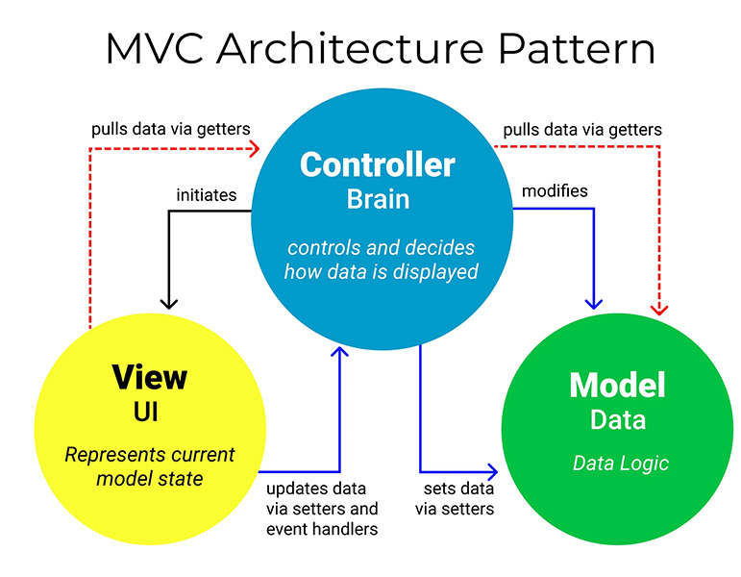
Hình 1 Mô hình MVC ( model-view-controller)

Model (M): Model chứa một cấu trúc dữ liệu có chức năng lưu trữ toàn bộ các thông tin dữ liệu của một ứng dụng. Trong mô hình MVC thì Model đóng vai trò kết nối cho 2 thành phần View và Controller. Đối với Model được thiết lập như một cơ sở dữ liệu hoặc đơn giản hóa như một file XML thông thường. Khi thiết lập thành phần model thì lập trình viên cần đảm bảo các thao tác với cơ sở dữ liệu như các hoạt động xem, truy xuất hoặc xử lý dữ liệu trong ứng dụng.
View (V): View là thành phần liên quan đến giao diện của ứng dụng khi người dùng trải nghiệm. Thông qua dữ liệu của MVC , người dùng sẽ thực hiện các thao tác tìm kiếm, sử dụng thông tin website, ứng dụng. Thành phần View được ứng dụng nhiều trong quá trình lập trình website và đây cũng là nơi mà các thành HTML tạo ra. Chức năng khác của thành phần View này chính là khả năng ghi nhận hành vi của người dùng để tương tác được với Controller.
Controller (C): Controller là bộ phận sẽ xử lý các yêu cầu khi người dùng thao tác trên ứng dụng thông qua thành phần view. Lúc này, Controller sẽ thực hiện truy vấn và xuất dữ liệu phù hợp với yêu cầu của người dùng. Và để làm được điều đó controller còn có cần phải nối được với model để lấy dữ liệu.

Ưu điểm của mô hình MVC
Kiểm tra dễ dàng: Các thành phần độc lập giúp người lập trình dễ kiểm soát và khắc phục các vấn đề, lỗi phát sinh trước khi hoàn thiện sản phẩm đến người dùng.
Chức năng control: Khi kết hợp với các loại ngôn ngữ lập trình thông dụng như CSS<HTML, Javascript thì mô hình MVC là sự hỗ trợ đóng vai trò tối ưu bộ control trên nền tảng ngôn ngữ lập trình.
View và size: MVC giúp tối ưu diện tích băng thông khi sử dụng tránh trường hợp khi nhiều yêu cầu được thực hiện cùng lúc sẽ tạo ra nhiều tệp với dung lượng lớn ảnh hưởng trực tiếp đến đường truyền mạng.
Chức năng Soc (Separation of Concern): Cho phép phân loại các thành Model, View, Database,… để dễ quản lý và kiểm soát hơn.
Tính kết hợp: Người lập trình có thể kết hợp mô hình MVC trên nhiều nền tảng website/ ứng dụng khác nhau giúp tiện lợi hơn khi viết code và giảm tải dung lượng.
Kết cấu khá đơn giản: Phù hợp cho nhiều đối tượng sử dụng khi có nhu cầu lập trình website hoặc các loại ứng dụng.

Nhược điểm của mô hình MVC
Đối với mô hình MVC có tính phân tách cao giữa các thành phần nên phù hợp để ứng dụng trong các dự án lớn. Nếu ứng dụng MVC trong các dự án nhỏ sẽ dễ gặp tình trạng cồng kềnh, tốn nguồn lực khi phát triển dự án. Đồng thời, thời gian trung chuyển dữ liệu cũng là điều cần cân nhắc khi thực hiện dự án nhỏ.

Thương mại điện tử

Tổng quản về thương mại điện tử
Thương mại điện tử là quá trình giao dịch các sản phẩm, các dịch vụ trên các hệ thống điện tử có internet, mạng di động. Quá trình các giao dịch này bao gồm có mua bán, đặt hàng, thanh toán, giao hàng… Thương mại điện tử thường được xem như là những khía cạnh của ngành kinh doanh điện tử.

Các đặc điểm cơ bản trong thương mại điện tử
Đáp ứng kịp thời nhu cầu của khách hàng: Với các sàn thương mại điện tử thì chúng ta có thể giao dịch mua bán, trao đổi mọi lúc mọi nơi. Bạn chỉ cần có thiết bị điện tử bất kỳ có kết nối internet, mạng di động. Bạn chỉ cần tra cứu qua từ khóa và tìm mua sản phẩm, dịch vụ bất kỳ một cách nhanh chóng.
Các trang thương mại điện tử đều có tính cá nhân hóa khá cao: Nhờ công nghệ thông tin mà các trang thương mại điện tử sẽ giúp các công ty ghi nhận được khách hàng. Họ sẽ phân biệt được các khách hàng khác nhau qua thói quen tìm kiếm, truy cập của khách. Điều này sẽ phần nào giúp các công ty đáp ứng tốt hơn thị hiếu cũng như nhu cầu tiêu dùng của khách hàng.
Chi phí các dịch vụ và sản phẩm rất linh hoạt: Sự phổ biến của thương mại điện tử sẽ giúp bạn lựa chọn và so sánh giá một sản phẩm hoặc dịch vụ dễ dàng. Thậm chí, bạn còn có thể tham khảo được ý kiến đánh giá của những khách hàng đã mua trước đó. Khi giao dịch trên các trang thương mại điện tử nếu có tìm hiểu kỹ, bạn sẽ tránh được các rủi ro không đáng có.

Các lợi ích của thương mại điện tử
Giúp doanh nghiệp tăng doanh thu: Thương mại điện tử có lợi thế là không bị giới hạn về không gian cũng như thời gian bán hàng. Khách hàng có thể chủ động tìm kiếm thông tin mọi lúc mọi nơi và ngược lại. Nên các doanh nghiệp sẽ cung cấp sản phẩm, dịch vụ trên các sàn thương mại điện tử của họ.
Giúp doanh nghiệp tiết kiệm chi phí: không cần phải bỏ chi phí thuê mặt bằng, đào tạo nhân viên… trên các sàn thương mại điện tử. Sẽ tiết kiệm được một khoản chi phí đầu tư đáng kể.
Giúp doanh nghiệp tăng tương tác với khách hàng: Khách hàng vào các trang thương mại điện tử, họ sẽ nắm bắt được giá và các thông tin sản phẩm, dịch vụ. Nếu cần thiết, họ sẽ nhờ nhân viên chăm sóc tư vấn kịp thời. Một website chuyên nghiệp, hỗ trợ khách tốt sẽ giúp nâng cao uy tín của doanh nghiệp và tăng doanh thu.
Giúp nâng cao tính cạnh tranh: Thị trường hiện nay có khá nhiều sàn thương mại điện tử nên cạnh tranh ngày càng khốc liệt. Mỗi doanh nghiệp đều cần tạo ra cho mình một trang website độc đáo, giao diện dễ nhìn, thân thiện. Tạo được dấu ấn với khách hàng, cung cấp được dịch vụ chất lượng sẽ giúp thu hút được khách hàng nhiều hơn.
Giúp quảng bá cho doanh nghiệp được tốt hơn : công nghệ thông tin và internet phát triển nên thuận lợi cho doanh nghiệp quảng bá thương hiệu. Thông qua website điện tử, doanh nghiệp sẽ dễ dàng tiếp cận với các khách hàng của mình. Đồng thời, họ cũng sẽ dễ dàng tìm kiếm được đối tác một cách thuận lợi hơn.

HIỆN THỰC HÓA NGHIÊN CỨU
(Mô tả các bước nghiên cứu đã tiến hành, các bản thiết kế, cách thức cài đặt chương trình hoặc hiện thực hóa nghiên cứu. Đối với các đề tài ứng dụng có kết quả là sản phẩm phần mềm phải có hồ sơ thiết kế, cài đặt, ... theo các dạng lược đồ, mô hình phổ biến trong ngành. Nội dung đặc tả nhu cầu, phân tích thiết kế hệ thống cũng thể hiện trong chương này.)

Mô tả bài toán
Bài toán xây dựng hê thống quản lý bán hàng trong lĩnh vực ô tô là bài toán được thực hiện bởi các doanh nghiệp nhằm mục đích tự động hóa các quy trình kinh doanh trong lĩnh vực ô tô, giúp tăng sự tương tác hơn với khách hàng, giúp giảm thiểu thời gian , tăng hiệu quả hoạt động.
Hệ thống quản lý bán xe ô tô cần đáp ứng những yêu cầu cơ bản như:
- Quản lý tài khoản: bao gồm các thông tin tài khoản là email, mật khẩu,…
- Quản lý thông tin sản phẩm xe ô tô và phụ tùng : bao gồm thông tin sản phẩm , mô tả , giá,…
- Quản lý chi tiết thông tin sản phẩm xe ô tô: bao gồm thông tin , mô tả , hình ảnh,…
- Quản lý thông tin tin tức sản phẩm: bao gồm thông tin tin tức , mô tả, hình ảnh,..
- Quản lý đơn hàng: bao gồm thông tin đơn hàng, chi tiết đơn hàng.
- Quản lý doanh thu.

Đặc tả yêu cầu hệ thống

Yêu cầu chức năng
Quản lý tài khoản: Thêm mới , sửa thông tin , xóa thông tin tài khoản. Quản lý thông tin sản phẩm xe ô tô và phụ tùng , danh mục, hãng: thêm mới thông tin sản phẩm , danh mục , hãng và sửa đổi thông tin , xóa thông tin về sản phẩm , danh mục, tìm kiếm thông tin sản phẩm theo tên sản phẩm, giá cả , hãng.
Quản lý đơn hàng: Thêm mới, sửa đổi, xóa đơn hàng, tìm kiếm đơn hàng theo mã đơn hàng, ngày đặt hàng, trạng thái đơn hàng,...
Quản lý doanh thu, lợi nhuận: Theo dõi doanh thu, lợi nhuận theo ngày, tuần, tháng, năm, xuất báo cáo về doanh thu, lợi nhuận.

Yêu cầu phi chức năng
Hiệu suất: Hệ thống cần đáp ứng được yêu cầu về tốc độ xử lý.
Bảo mật: hệ thống cần được bảo vệ khỏi các tấn công, đánh cắp dữ liệu.
Khả năng mở rộng: hệ thống cần có khả năng mở rộng để đáp ứng nhu cầu phát triển.
Khả năng sử dụng: hệ thống cần dễ sử dụng và thân thiện với người dùng.

Thiết kế dữ liệu

Mô hình thực thể kết hợp
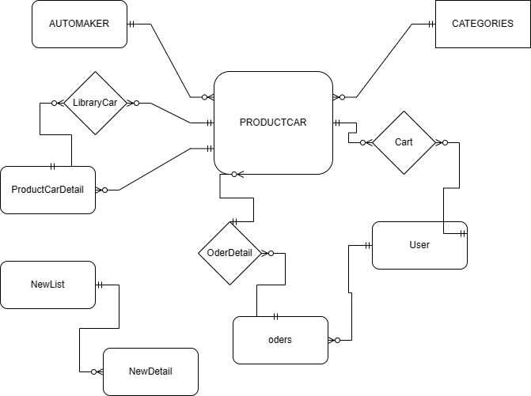
Hình 2 Mô hình thực thể kết hợp

Danh sách các thực thể
Bảng 3.1 Danh sách các thực thể và mối kết hợp
STT | Thực thể/Mối kết hợp | Diễn giải | Ghi chú
1 | users | Người dùng
2 | Role
3 | productCar | Sản phẩm xe ô tô
4 | productCarDetail | Chi tiết sản phẩm xe ô tô
5 | autoMaker | Hãng xe ô tô
6 | libraryCar | Thư viện ảnh xe ô tô | Thực thể kết hợp phát sinh từ mối quan hệ giữa hai bảng productCarvà productCarDetail
7 | newslist | Tin tức
8 | newsDetail | Chi tiết tin tức
9 | oder | Đơn hàng
10 | oderDetail | Chi tiết đơn hàng | Thực thể kết hợp phát sinh từ mối quan hệ giữa hai bảng products và oders
11 | Cart | Giỏ hàng | Thực thể kết hợp phát sinh từ mối quan hệ giữa hai bảng user và productCar
12 | categories | Danh mục sản phẩm

Chi tiết các thực thể và mối kết hợp
Tên thực thể: users
Mô tả: Lưu trữ thông tin về người dùng , chẳng hạn như tên , email, số điện thoại , hình ảnh địa chỉ
Chi tiết thực thể:
Bảng 3.2 Thực thể users
STT | Thuộc tính | Diễn giải | Kiểu dữ liệu | Ràng buộc toàn vẹn | Ghi chú
1 | account | Tên tài khoản người dùng | Varchar(255) | Khóa chính
2 | Password | Mật khẩu | Varchar(255) | Không thể rỗng
 | Fullname | Họ và tên người dùng | Varchar(255) | Không thể rỗng
 | address | Địa chỉ | Varchar(255) | Không thể rỗng
 | Email | Email người dùng | Varchar(255) | Duy nhất, không thể rỗng
 | Status | Trạng thái | int | Không thể rỗng | 0: không hoạt động  1: hoạt động
 | Phone | Số điện thoại | Varchar(255) | Không thể rỗng
 | avatar | Hình ảnh | Varchar(255) | Có thể rỗng
 | RoleID | Quyền của người dùng | int | Không thể rỗng | 0: quyền người dùng  1: quyền người quản trị
Tên thực thể: Categories
Mô tả: Lưu trữ thông tin về id, tên, trạng thái
Chi tiết thực thể:
Bảng 3.3 Thực thể Categories
STT | Thuộc tính | Diễn giải | Kiểu dữ liệu | Ràng buộc toàn vẹn | Ghi chú
1 | categoriesID | Mã danh mục | int | Khóa chính, tự động tạo và tăng
2 | CategoriesName | Tên danh mục | Varchar(255) | Không thể rỗng
3 | Status | Trạng thái | int | Không thể rỗng | 0: không hoạt động  1: hoạt động
Tên thực thể: productCar
Mô tả: Lưu trữ thông tin về id, tên, trạng thái
Chi tiết thực thể:
Bảng 3.4 Thực thể productCar
STT | Thuộc tính | Diễn giải | Kiểu dữ liệu | Ràng buộc toàn vẹn | Ghi chú
1 | productCarID | Mã sản phẩm | int | Khóa chính, tự động tạo và tăng
2 | productCarName | Tên sản phẩm | Varchar(255) | Không thể rỗng
3 | description | Mô tả | Varchar(255) | Không thể rỗng
4 | price | giá | Varchar(255) | Không thể rỗng
5 | thumnail | Hình ảnh | Varchar(255) | Không thể rỗng
6 | slug | Đường dẫn của sản phẩm | Varchar(255) | Không thể rỗng
7 | create_at | Ngày tạo | Varchar(255) | Không thể rỗng
8 | update_at | Ngày cập nhật | Varchar(255) | Không thể rỗng
9 | deleted | Xóa | SmallInt | Không thể rỗng
10 | autoMakerID | Mã hãng | int | Không thể rỗng, Khóa ngoại tham chiếu đến autoMakerid của bảng autoMaker,
11 | categoriesID | Mã danh mục | int | Không thể rỗng, Khóa ngoại tham chiếu đến categoriesid của bảng categories,

Tên thực thể: autoMaker
Mô tả: Lưu trữ thông tin về id, tên, trạng thái
Chi tiết thực thể:
Bảng 3.5 Thực thể autoMaker
STT | Thuộc tính | Diễn giải | Kiểu dữ liệu | Ràng buộc toàn vẹn | Ghi chú
1 | autoMakerID | Mã hãng | int | Khóa chính, tự động tạo và tăng
2 | autoMakerName | Tên hãng | Varchar(255) | Không thể rỗng

Tên thực thể: productCarDetail
Mô tả: Lưu trữ thông tin về id, tên, trạng thái
Chi tiết thực thể:
Bảng 3.6 Thực thể productCarDetail
STT | Thuộc tính | Diễn giải | Kiểu dữ liệu | Ràng buộc toàn vẹn | Ghi chú
1 | productCarDetailID | Mã chi tiết sản phẩm | int | Khóa chính, tự động tạo và tăng
2 | productCarDetailName | Tên chi tiết sản phẩm | Varchar(255) | Không thể rỗng
3 | productCarDetailTextEngine | Tên chi tiết về động cơ | Varchar(255) | Không thể rỗng
4 | productCarDetailTextInterio | Tên chi tiết về nội thất | Varchar(255) | Không thể rỗng
5 | productCarDetailTextTechniques | Tên chi tiết về công nghệ | Varchar(255) | Không thể rỗng
6 | productCarID | Mã sản phẩm | int | Không thể rỗng, Khóa ngoại tham chiếu đến productCarid của bảng productCar

Tên thực thể: libraryCar
Mô tả: Lưu trữ thông tin về id, tên, trạng thái
Chi tiết thực thể:
Bảng 3.7 Thực thể libraryCar
STT | Thuộc tính | Diễn giải | Kiểu dữ liệu | Ràng buộc toàn vẹn | Ghi chú
1 | libraryCarID | Mã thư viện ảnh sản phẩm | int | Khóa chính
2 | thumnail | Hình ảnh | Varchar(255) | Không thể rỗng
3 | productCarID | Mã sản phẩm | int | Không thể rỗng, Khóa ngoại tham chiếu đến productCarid của bảng productCar
4 | productCarDetail | Mã chi tiết sản phẩm | int | Không thể rỗng, Khóa ngoại tham chiếu đến productCarid của bảng productDetailCar

Tên thực thể: oder
Mô tả: Lưu trữ thông tin về id, tên, trạng thái
Chi tiết thực thể:
Bảng 3.8 Thực thể oder
STT | Thuộc tính | Diễn giải | Kiểu dữ liệu | Ràng buộc toàn vẹn | Ghi chú
1 | orderID | Mã đặt hàng | int | Khóa chính, tự động tạo và tăng
2 | account | Tài khoản người dùng | Varchar(255) | Không thể rỗng, Khóa ngoại tham chiếu đến account của bảng user
3 | phone | Số điện thoại | Varchar(255) | Không thể rỗng
4 | address | Địa chỉ | Varchar(255) | Không thể rỗng
5 | orderDate | Ngày đặt hàng | Varchar(255) | Không thể rỗng
6 | total | Số lượng sản phẩm | int | Không thể rỗng

Tên thực thể: orderDetail
Mô tả: Lưu trữ thông tin về id, tên, trạng thái
Chi tiết thực thể:
Bảng 3.9 Thực thể orderDetail
STT | Thuộc tính | Diễn giải | Kiểu dữ liệu | Ràng buộc toàn vẹn | Ghi chú
1 | orderDetailID | Mã chi tiết đặt hàng | int | Khóa chính, tự động tạo và tăng
2 | price | Giá | Varchar(255) | Không thể rỗng, Khóa ngoại tham chiếu đến account của bảng user
3 | total | Số lượng | Varchar(255) | Không thể rỗng
4 | orderID | Mã sản phẩm | Varchar(255) | Không thể rỗng, Khóa ngoại tham chiếu đến oderID của bảng oder
5 | productCarID | Mã sản phẩm | int | Không thể rỗng,  Khóa ngoại tham chiếu đến productCarID của bảng productCar

Tên thực thể: cart
Mô tả: Lưu trữ thông tin về id, tên, trạng thái
Chi tiết thực thể:
Bảng 3.10 Thực thể cart
STT | Thuộc tính | Diễn giải | Kiểu dữ liệu | Ràng buộc toàn vẹn | Ghi chú
1 | cart_id | Mã giỏ hàng | int | Khóa chính, tự động tạo và tăng
2 | account | Tài khoản người dùng | Varchar(255) | Không thể rỗng, Khóa ngoại tham chiếu đến account của bảng user
3 | productCarID | Mã sản phẩm | int | Không thể rỗng, Khóa ngoại tham chiếu đến productCarID của bảng productCar
4 | total | Số lượng | int | Không thể rỗng
5 | create_at | Ngày đặt giỏ hàng | Varchar(255) | Không thể rỗng

Tên thực thể: newslist
Mô tả: Lưu trữ thông tin về id, tên, trạng thái
Chi tiết thực thể:
Bảng 3.11 Thực thể newslist
STT | Thuộc tính | Diễn giải | Kiểu dữ liệu | Ràng buộc toàn vẹn | Ghi chú
1 | newsID | Mã tin tức | int | Khóa chính, tự động tạo và tăng
2 | newsHeading | Tiêu đề tin tức | Varchar(255) | Không thể rỗng
3 | description | Mô tả | Varchar(255 | Không thể rỗng
4 | thumnail | Hình ảnh | Varchar(255 | Không thể rỗng
5 | create_at | Ngày tạo | Varchar(255) | Không thể rỗng

Tên thực thể: newsDetaillist
Mô tả: Lưu trữ thông tin về id, tên, trạng thái
Chi tiết thực thể:
Bảng 3.12 Thực thể newsDetaillist
STT | Thuộc tính | Diễn giải | Kiểu dữ liệu | Ràng buộc toàn vẹn | Ghi chú
1 | newsDetailID | Mã tin tức | int | Khóa chính, tự động tạo và tăng
2 | newsDetailHeading | Tiêu đề chi tiết tin tức | Varchar(255) | Không thể rỗng
3 | descriptionDetail | Mô tả | Varchar(255 | Không thể rỗng
4 | newsDetailIMG | Hình ảnh chi tiết tin tức | Varchar(255) | Không thể rỗng
5 | newsID | Mã tin tức | int | Không thể rỗng, Khóa ngoại tham chiếu đến newsID của bảng newlist
6 | create_at | Ngày tạo | Varchar(255) | Không thể rỗng

Mô hình vật lý
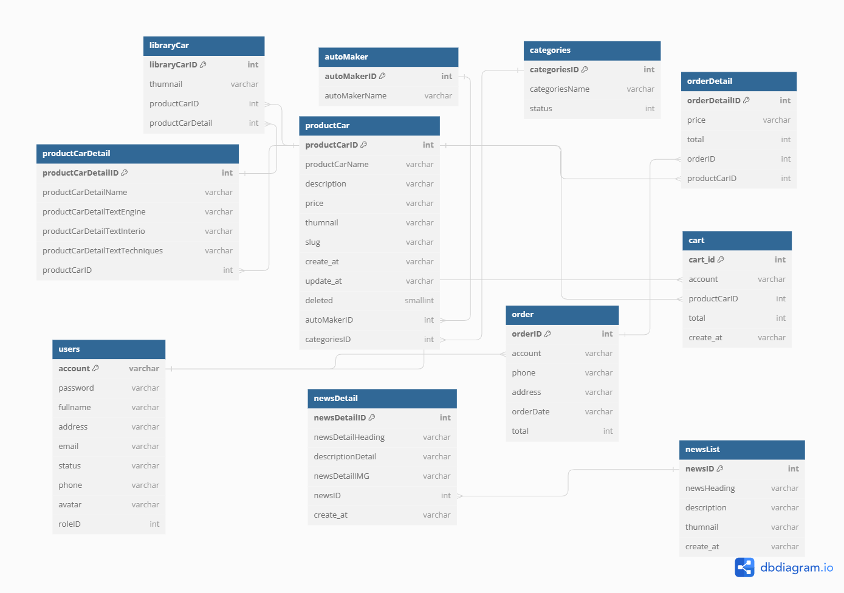
Hình 3 Mô hình vật lý

Thiết kế xử lý

Mô hình DFD mức ngữ cảnh
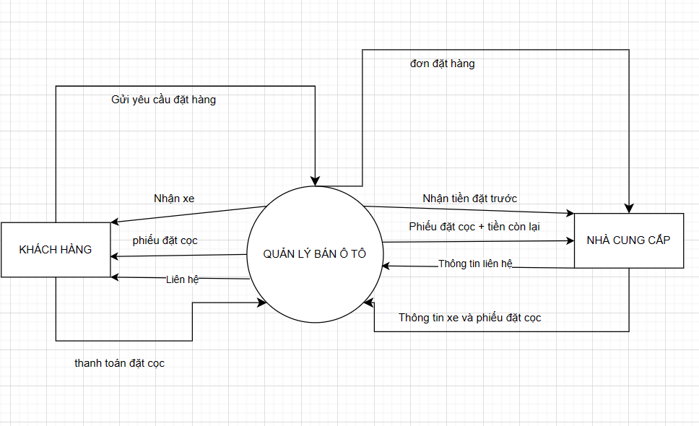

Mô hình DFD mức 1

Mô hình DFD mức 2

Thiết kế giao diện

Sơ đồ website
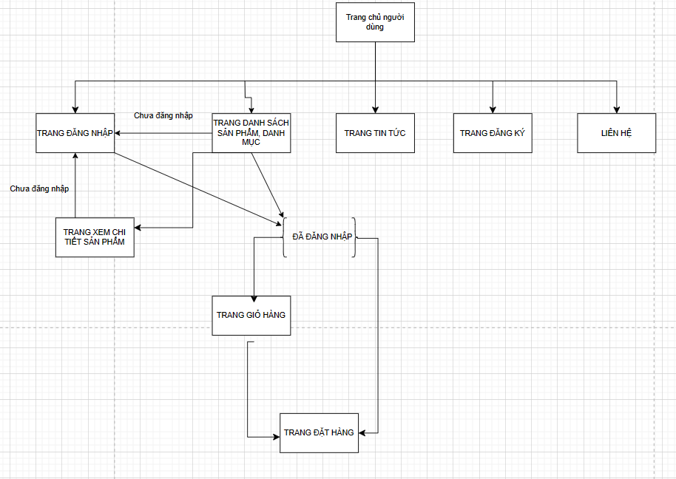
Hình 4 Sơ đồ website về phía người dùng

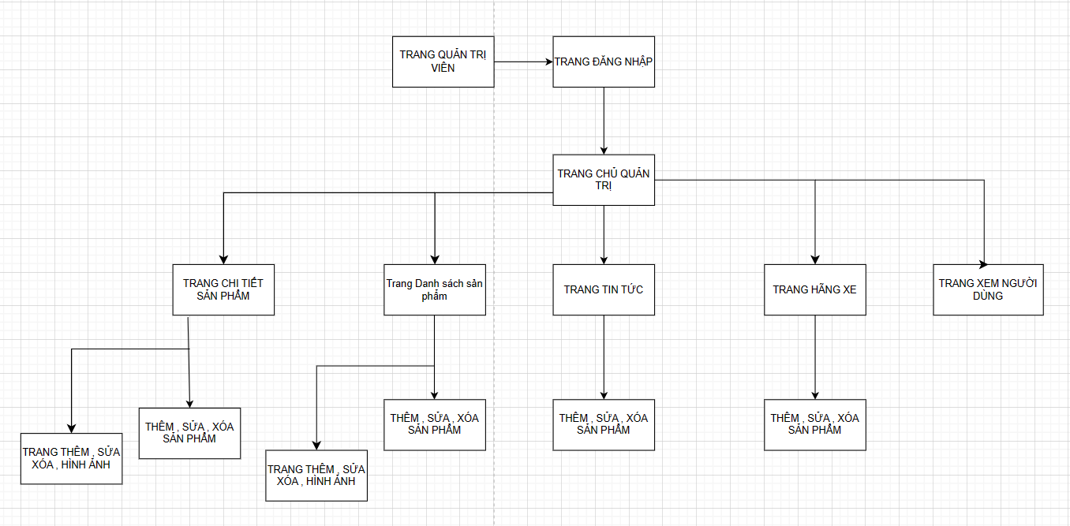
Hình 5 Sơ đồ website phía người quản trị

Giao diện chức năng người dùng
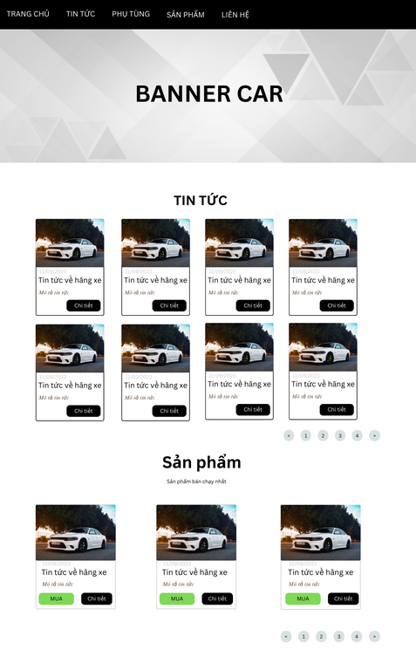
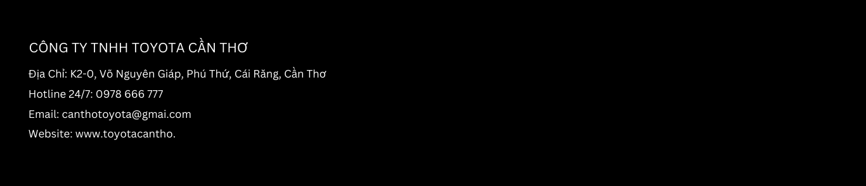
Hình 6 Giao diện trang chủ phía người dùng
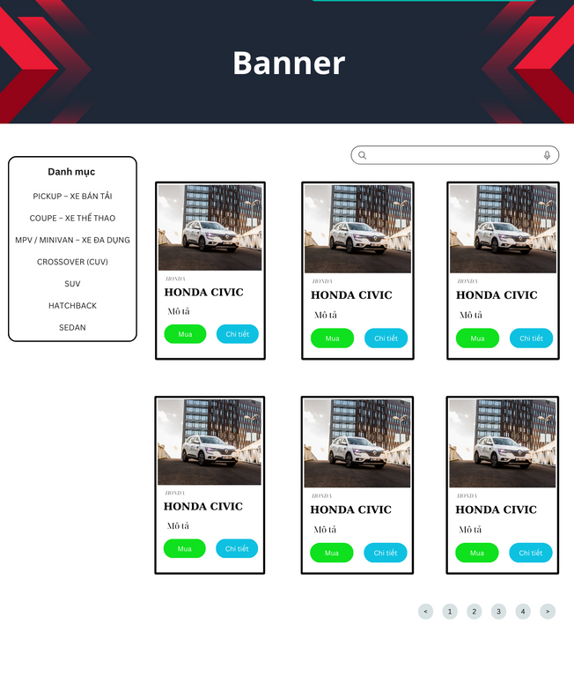
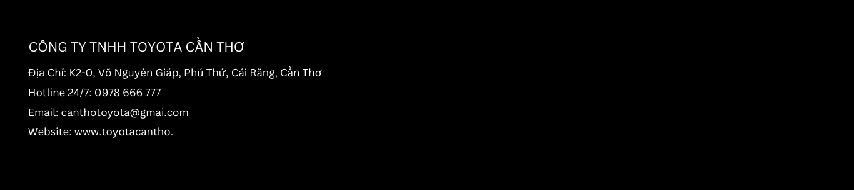
Hình 7 Giao diện sản phẩm phía người dùng

Giao diện chức năng quản trị

KẾT QUẢ NGHIÊN CỨU
Trình bày các kết quả đạt được sau quá trình thực hiện đồ án. Có thể đánh giá về hiệu năng, trải nghiệm người dùng, hoặc trình bày các giao diện chức năng của nghiên cứu ở phần này.

Bộ dữ liệu thử nghiệm

Kết quả thử nghiệm

Chức năng người dùng

Chức năng quản trị

KẾT LUẬN VÀ HƯỚNG PHÁT TRIỂN
Kết luận: Trình bày những kết quả đạt được, những đóng góp mới và những đề xuất mới. Phần kết luận cần ngắn gọn, không có lời bàn và bình luận thêm.
Hướng phát triển: Kiến nghị về những hướng nghiên cứu tiếp theo.

Kết luận

Hướng phát triển

DANH MỤC TÀI LIỆU THAM KHẢO
- Theo quy định IEEE, xem lại file hướng dẫn trên thư mục chia sẻ Drive
bizfly.vn/techblog/framework-php.html
ptcloud.com/mvc-la-gi/
muaban.net/blog/thuong-mai-dien-tu-la-gi-cac-loi-ich-cua-thuong-mai-dien-tu-75221/#2-thuong-mai-dien-tu-la-gi-va-cac-loi-ich-cua-no
PHỤ LỤC

